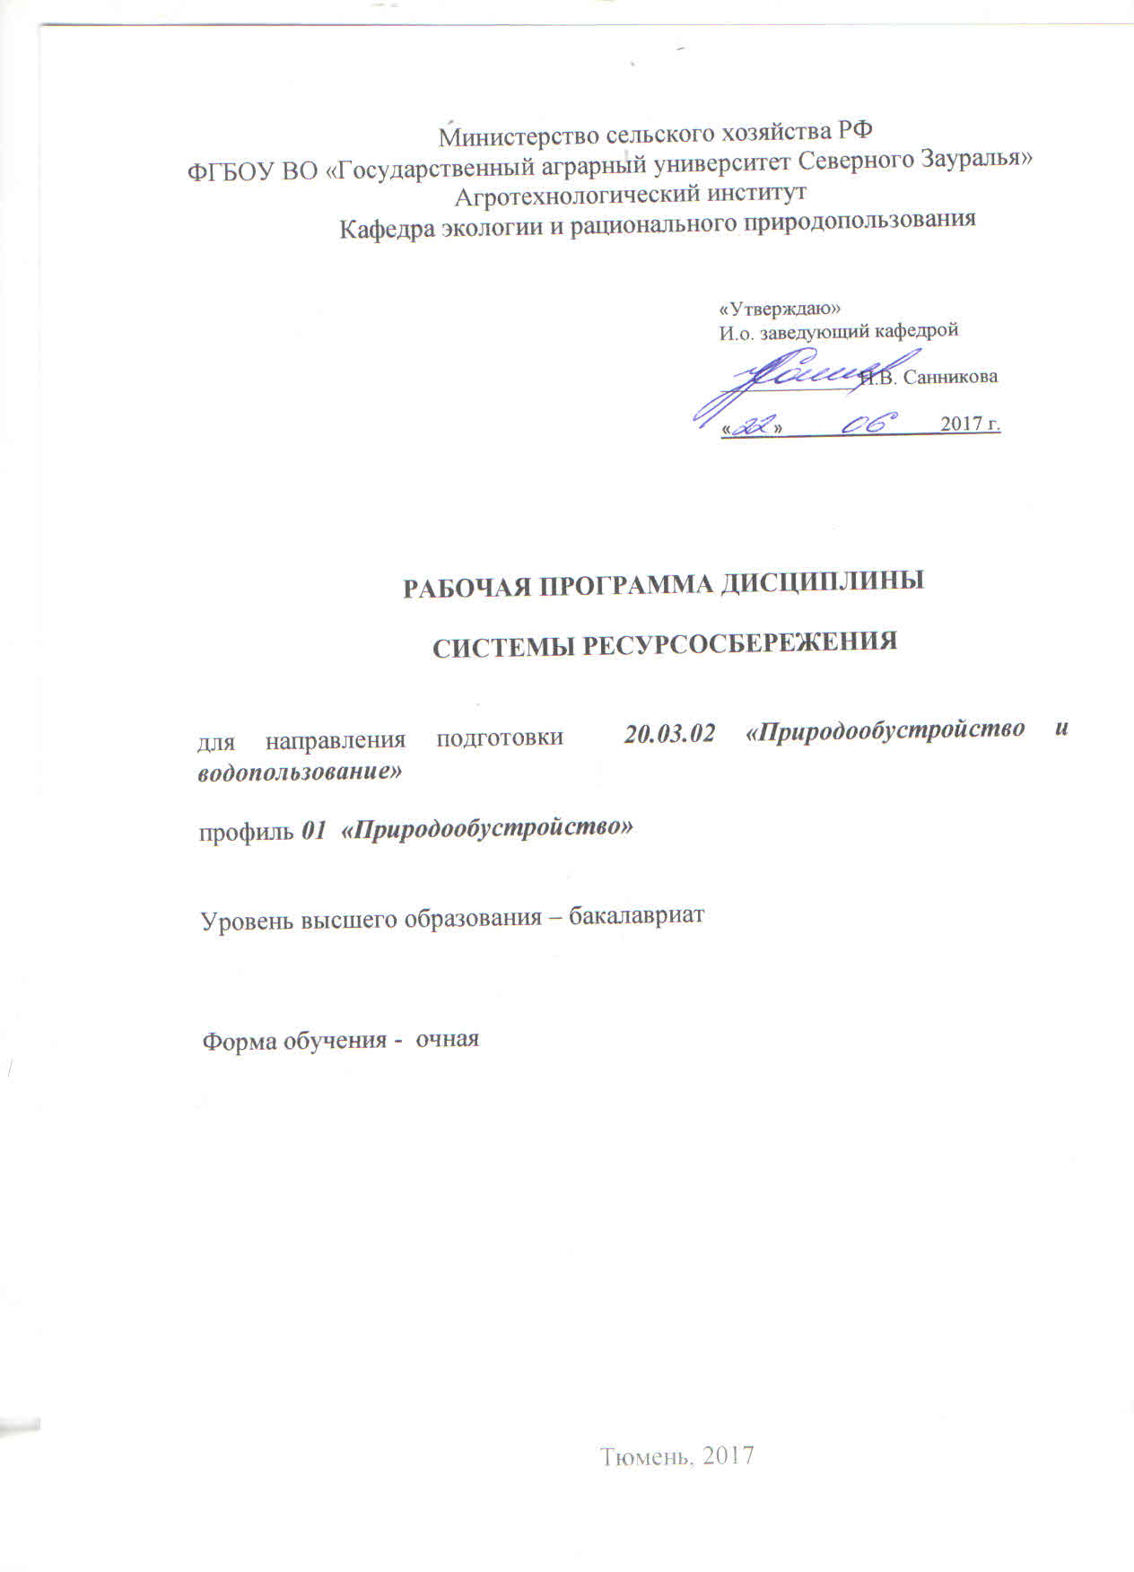

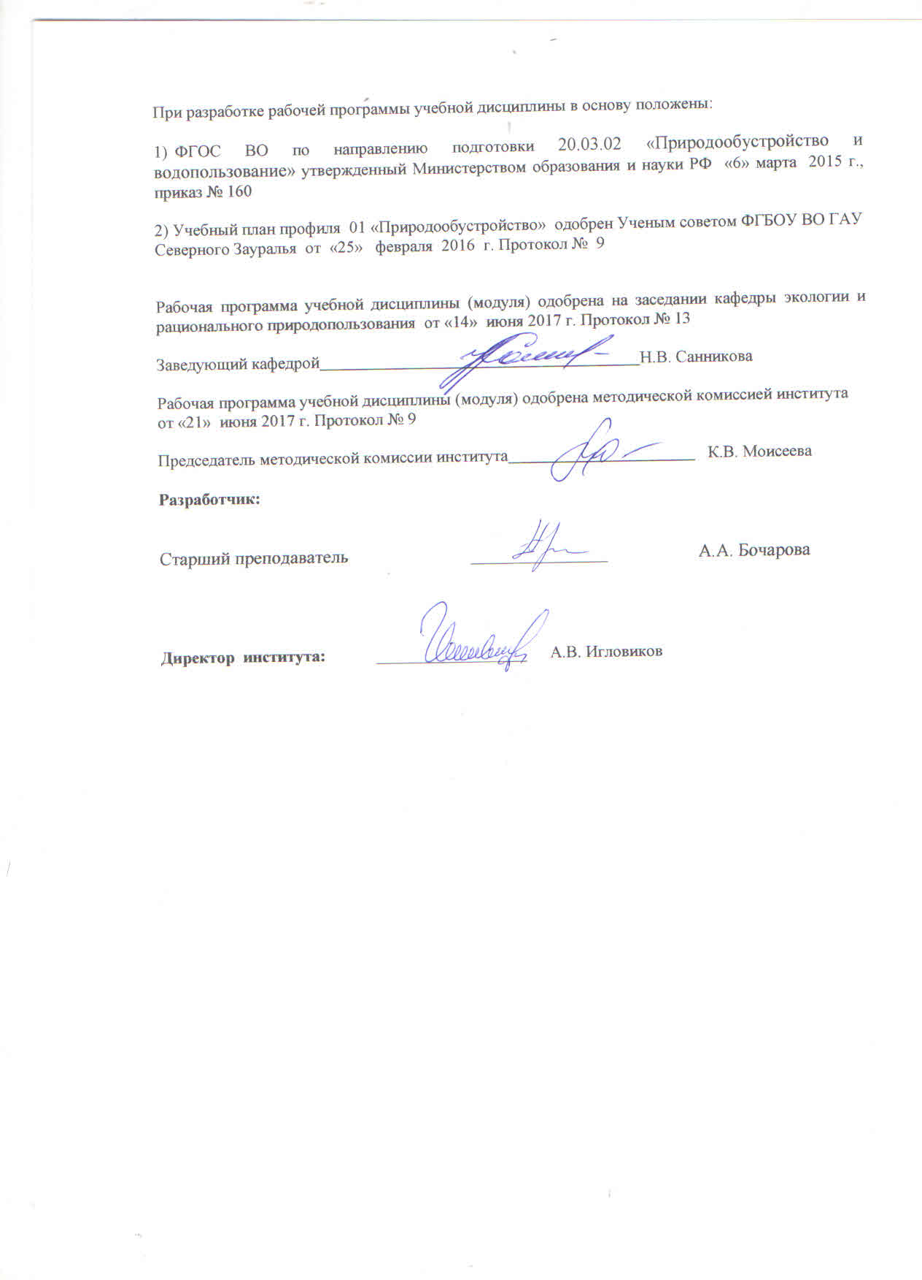

- Перечень планируемых результатов обучения по дисциплине, соотнесенных с планируемыми результатами освоения образовательной программы
Коды компетенции | Результаты освоения | Перечень планируемых результатов обучения по дисциплине
ОПК-3 | способностью обеспечить требуемое качество выполняемых работ и рациональное использование ресурсов | знать:  основы качества выполняемых работ и рациональное использование ресурсов  уметь:  обеспечивать требуемое качество выполняемых работ и рациональное использование ресурсов  владеть:  способностью обеспечивать требуемое качество выполняемых работ и рациональное использование ресурсов.
ПК-10 | способностью проводить изыскания по оценке состояния природных и природно-техногенных объектов для обоснования принимаемых решений при проектировании объектов природообустройства и водопользования | знать:  основы проведения изыскания по оценке состояния природных и природно-техногенных объектов  уметь:  проводить изыскания по оценке состояния природных и природно-техногенных объектов для обоснования принимаемых решений при проектировании объектов владеть:  способностью проводить изыскания по оценке состояния природных и природно-техногенных объектов для обоснования принимаемых решений при проектировании объектов природообустройства и водопользования

2. Место дисциплины в структуре образовательной программы
Дисциплина «Системы ресурсосбережения» относится к блоку 1, в соответствии с учебным планом направления 20.03.02 «Природообустройство и водопользование», профиль 01 «Природообустройство» входит в вариативную часть, дисциплина по выбору.
Для изучения дисциплины «Системы ресурсосбережения» необходимы базовые знания дисциплин: математика и экология.
Перед изучением дисциплины «Системы ресурсосбережения» студенты должны
знать:
- особенности формирования биоценотических комплексов различных ландшафтов, биологических характеристик этих комплексов;
уметь:
- оценивать любую поступающую информацию, вне зависимости от источника;
владеть:
- навыками сбора, обработки, анализа и систематизации информации по теме исследования; навыками выбора методов и средств решения задач исследования.
Знания, полученные студентами при изучении дисциплины «Системы ресурсосбережения» будут способствовать лучшему усвоению материала при последующем изучении таких дисциплин как – природоохранные сооружения, технологии природоохранных работ.
Дисциплина (модуль) изучается на 1 курсе в 1 семестре по очной форме обучения.

3. Объем дисциплины и виды учебной работы
Общая трудоемкость дисциплины составляет 72 часа (2 зачетные единицы)
Вид учебной работы | форма обучения
Вид учебной работы | очная
Вид учебной работы | семестр
Вид учебной работы | 1
Аудиторные занятия (всего) | 36
В том числе:
Лекции | 18
Практические занятия (ПЗ) | 18
Самостоятельная работа (всего) | 36
В том числе:
Проработка материала лекций, подготовка к занятиям | 18
Самостоятельное изучение тем | 6
Реферат | 12
Вид промежуточной аттестации | зачет
Общая трудоемкость  час.  зач. ед. | 72  2

4. Содержание дисциплины
4.1. Содержание разделов дисциплины
№ п/п | Наименование раздела дисциплины | Содержание раздела
1 | 2 | 3
1. | Теоретические основы ресурсосбережения | Сущность, цели и задачи ресурсосбережения. Основная терминология ресурсосбережения. Классификация ресурсов. Природные ресурсы и природно-ресурсный потенциал. Земельные ресурсы и показатели эффективности их использования. Виды управления земельными ресурсами. Мониторинг земель и земельный контроль. Организационный механизм управления земельными ресурсами. Основные виды антропогенного воздействия на земельные ресурсы. Классификация и экономическая характеристика агропромышленных ресурсов. Энергосбережение. Основные направления и способы энергосбережения. Качественные характеристики выполняемых работ по ресурсосбережению. Качественные характеристики рационального использования ресурсов.
2. | Ресурсосберегающие технологии | Понятие и виды ресурсосберегающих технологий и систем. Планирование систем ресурсосбережения. Эффективность использования систем ресурсосбережения. Оценка качества природной среды. Основные направления природозащитных мероприятий. Утилизация и обезвреживание ТБО. Современные биотехнологии. Стратегии ресурсосбережения в городе с экологичной средой. Технологии рационального использования ресурсов и их качественные характеристики.
3. | Организация и нормативно-правовая база по ресурсосбережению | Организационно-правовое обеспечение проблемы ресурсосбережения. Оценка потенциальных резервов экономии материальных ресурсов. Организационная структура по координации работ ресурсосберегающей направленности и направления ее совершенствования. Обеспечение требуемого качества выполняемых работ и рационального использования ресурсов.

4.2 Разделы дисциплины и междисциплинарные связи с обеспечиваемыми (последующими) дисциплинами
№ п/п | Наименование обеспечиваемых (последующих) дисциплин | Номера разделов данной дисциплины, необходимых для изучения обеспечиваемых (последующих) дисциплин
№ п/п | Наименование обеспечиваемых (последующих) дисциплин | 1 | 2 | 3
1. | Природоохранные сооружения | + | + | +
2. | Технологии природоохранных работ | + | + | +

4.3. Разделы дисциплин и виды занятий
очная форма обучения
№ п/п | Наименование раздела дисциплины | Лекц. | Практ  зан. | СРС | Всего  час.
1 | 2 | 3 | 4 | 5 | 6
1. | Теоретические основы ресурсосбережения | 4 | 2 | 12 | 18
2. | Ресурсосберегающие технологии | 6 | 8 | 12 | 26
3. | Организация и нормативно-правовая база по ресурсосбережению | 8 | 8 | 12 | 28
 | Итого | 18 | 18 | 36 | 72

4.4. Практические занятия
№ п/п | № раздела дисциплины | Тематика практических занятий (семинаров) | Трудоемкость  (час.)
№ п/п | № раздела дисциплины | Тематика практических занятий (семинаров) | очная
1 | 2 | 3 | 4
1. | 1 | Земельные ресурсы и показатели эффективности их использования. | 2
2. | 2 | Классификация и экономическая характеристика агропромышленных ресурсов. | 2
3. | 2 | Энергоресурсы и показатели эффективности их использования. | 2
4. | 2 | Планирование систем ресурсосбережения. | 2
5. | 2. | Современные биотехнологии. | 2
6. | 3. | Технологии рационального использования ресурсов. | 2
7. | 3. | Нормативная база в области ресурсосбережения. | 2
8. | 3. | Оценка потенциальных резервов экономии материальных ресурсов. | 2
9. | 3. | Организационная структура по координации работ ресурсосберегающей направленности. | 2
Итого |  |  | 18

4.5. Примерная тематика курсовых проектов (работ) - не предусмотрено УП.

5. Учебно-методическое обеспечение самостоятельной работы обучающихся по дисциплине (очная форма)
№ п/п | № семестра | Наименование раздела учебной дисциплины (модуля) | Виды СРС | Всего часов | Вид контроля
1 | 2 | 3 | 4 | 5 | 6
1. | 1 | Теоретические основы ресурсосбережения | Проработка материала лекций, подготовка к занятиям. | 6 | Зачет, собеседование
1. | 1 | Теоретические основы ресурсосбережения | Самостоятельное изучение тем. | 2 | Зачет, собеседование
1. | 1 | Теоретические основы ресурсосбережения | Реферат. | 4 | Защита реферата
2. | 1 | Ресурсосберегающие технологии | Проработка материала лекций, подготовка к занятиям. | 6 | Зачет, собеседование
2. | 1 | Ресурсосберегающие технологии | Самостоятельное изучение тем. | 2 | Зачет, собеседование
2. | 1 | Ресурсосберегающие технологии | Реферат. | 4 | Защита реферата
3. | 1 | Организация и нормативно-правовая база по ресурсосбережению | Проработка материала лекций, подготовка к занятиям. | 6 | Зачет, собеседование
3. | 1 | Организация и нормативно-правовая база по ресурсосбережению | Самостоятельное изучение тем. | 2 | Зачет, собеседование
3. | 1 | Организация и нормативно-правовая база по ресурсосбережению | Реферат. | 4 | Защита реферата
ИТОГО часов в семестре |  |  |  | 36

5.1. Учебно-методические материалы для самостоятельной работы:
- .Воронцов А.П. Ресурсосбережение в АПК: учеб. пособие / А. П. Воронцов. - Москва: Юркнига, 2006. - 207 с.
- Егоренков Л.И. Охрана окружающей среды: учебное пособие. – М.: ФОРУМ-ИНФРА. – М, 2013. – 256с.
- Калыгин В.Г. Промышленная экология: учеб. пособие для студ. высш. учеб. заведений \ В.Г. Калыгин. – 3-е изд., стер. – М.: Издательский центр «Академия», 2007. – 432с.
- Новоселов А.Л. Экономика и управление природопользованием. Ресурсосбережение: учебник и практикум для бакалавриата и магистратуры \ А.Л. Новоселов. – М.: Издательство Юрайт, 2016. -343с.
- Федоренко В.Ф. Ресурсосбережение в агропромышленном комплексе [Электронный ресурс]: инновации и опыт / В.Ф. Федоренко, В.С. Тихонравов. — Электрон. текстовые данные. — М. : Росинформагротех, 2006. — 328 c. — 2227-8397. — Режим доступа: http://www.iprbookshop.ru/15768.html
- Федоренко В.Ф. Ресурсосбережение в АПК [Электронный ресурс]: научное издание / В.Ф. Федоренко. — Электрон. текстовые данные. — М.: Росинформагротех, 2012. — 384 c. — 978-5-7367-0897-0. — Режим доступа: http://www.iprbookshop.ru/15769.html

5.2. Темы, выносимые на самостоятельное изучение:
Вопросы для самостоятельного изучения по разделу № 1 «Теоретические основы ресурсосбережения»
- Энергосбережение.
- Основные направления и способы энергосбережения.
- Методы управления земельными ресурсами.
- Землеустройство и государственный земельный кадастр.
- Мониторинг земель и земельный контроль.
- Организационный механизм управления земельными ресурсами.
- Основные виды антропогенного воздействия на земельные ресурсы.
Вопросы для самостоятельного изучения по разделу № 2 «Ресурсосберегающие технологии»
- Оценка качества природной среды.
- Основные направления природозащитных мероприятий.
- Утилизация и обезвреживание ТБО.
Вопросы для самостоятельного изучения по разделу № 3 «Организация и нормативно-правовая база по ресурсосбережению »
1. Организационно-правовое обеспечение проблемы ресурсосбережения.

5.3. Темы рефератов:
- Ресурсосбережение как фактор совершенствования природоохранной деятельности.
- Информационное обеспечение ресурсосбережения.
- Типы энергетических балансов.
- Перспективы ресурсосбережения России.
- Энергетическая стратегия России за период до 2020 года.
- Энерго- и ресурсосбережение на стадии проектирования.
- Управление водными ресурсами как инструмент ресурсосбережения.
- Управление расходом электроэнергии на собственные нужды.
- Водные ресурсы России.
- Нетрадиционная энергетика и ее характеристика.
- Ветроэнергетика.
- Геотермальная энергетика.
- Солнечная энергетика.
- Малая гидроэнергетика.
- Биоэнергетика.
- Энергия морей и океанов.
- Замкнутые газооборотные циклы.
- Замкнутые водооборотные циклы.
- Использование и переработка крупнотонажных промышленных отходов.
- Обезвреживание и захоронение токсичных отходов.
- Использование возобновимых источников энергии.
- Использование источников альтернативной энергии.
- Использование малоотходных технологий (в различных отраслях).
- Использование безотходных технологий (в различных отраслях).
- Биотехнологии защиты окружающей среды.
- Ресурсосбережение в городской среде.
- Виды управления земельными ресурсами.
- Методы управления земельными ресурсами.
- Землеустройство и государственный земельный кадастр.
- Мониторинг земель и земельный контроль.
- Организационный механизм управления земельными ресурсами.
- Основные виды антропогенного воздействия на земельные ресурсы.
6. Фонд оценочных средств для проведения промежуточной аттестации обучающихся по дисциплине
  - Перечень компетенций с указанием этапов их формирования в процессе освоения образовательной программы
№ п/п | Контролируемые разделы дисциплины (результаты по разделам) | Код контролируемой компетенции  (или её части) | Наименование оценочного средства
1. | Теоретические основы ресурсосбережения | ОПК-3 (знать)  ПК-10 | Вопросы для подготовки к зачету, вопросы к реферату, вопросы к собеседованию
2. | Ресурсосберегающие технологии | ОПК-3  ПК-10 | Вопросы для подготовки к зачету, вопросы к реферату, решение практических задач, вопросы к собеседованию
3. | Организация и нормативно-правовая база по ресурсосбережению | ОПК-3  ПК-10 | Вопросы для подготовки к зачету, вопросы к реферату, решение практических задач, вопросы к собеседованию

  - Описание показателей и критериев оценивания компетенций на различных этапах их формирования, описание шкал оценивания:
Показатели оценивания | Критерии оценивания
Показатели оценивания | Достаточный уровень (удовлетворительно) |  | Средний уровень (хорошо) | Высокий уровень (отлично)
ОПК-3 способностью обеспечить требуемое качество выполняемых работ и рациональное использование ресурсов
знать: | Общие, но не структурированные основы качества выполняемых работ и рациональное использование ресурсов | Сформированные, но содержащие отдельные пробелы в знаниях общих основ качества выполняемых работ и рациональное использование ресурсов |  | Сформированные систематические знания общих основ качества выполняемых работ и рациональное использование ресурсов
уметь: | В целом успешно, но не систематическое умение обеспечивать требуемое качество выполняемых работ и рациональное использование ресурсов | В целом успешно, но содержащие отдельные пробелы умение обеспечивать требуемое качество выполняемых работ и рациональное использование ресурсов |  | Сформированные умения обеспечивать требуемое качество выполняемых работ и рациональное использование ресурсов
владеть: | В целом успешное, но не систематическое владение способностью обеспечивать требуемое качество выполняемых работ и рациональное использование ресурсов | В целом успешное, но содержащее отдельные пробелы во владении способностью обеспечивать требуемое качество выполняемых работ и рациональное использование ресурсов |  | Успешное и систематическое владение способностью обеспечивать требуемое качество выполняемых работ и рациональное использование ресурсов
ПК-10 способностью проводить изыскания по оценке состояния природных и природно-техногенных объектов для обоснования принимаемых решений при проектировании объектов природообустройства и водопользования
знать: | Общие, но не структурированные основы проведения изыскания по оценке состояния природных и природно-техногенных объектов | Сформированные, но содержащие отдельные пробелы в знаниях общих основ проведения изыскания по оценке состояния природных и природно-техногенных объектов |  | Сформированные систематические знания общих основ проведения изыскания по оценке состояния природных и природно-техногенных объектов
уметь: | В целом успешно, но не систематическое умение проводить изыскания по оценке состояния природных и природно-техногенных объектов для обоснования принимаемых решений при проектировании объектов | В целом успешно, но содержащие отдельные пробелы умение проводить изыскания по оценке состояния природных и природно-техногенных объектов для обоснования принимаемых решений при проектировании объектов |  | Сформированные умения проводить изыскания по оценке состояния природных и природно-техногенных объектов для обоснования принимаемых решений при проектировании объектов

Показатели оценивания | Критерии оценивания
Показатели оценивания | Достаточный уровень (удовлетворительно) | Средний уровень (хорошо) | Высокий уровень (отлично)
ПК-10 способностью проводить изыскания по оценке состояния природных и природно-техногенных объектов для обоснования принимаемых решений при проектировании объектов природообустройства и водопользования
уметь: | В целом успешное, но не систематическое владение способностью проводить изыскания по оценке состояния природных и природно-техногенных объектов для обоснования принимаемых решений при проектировании объектов природообустройства и водопользования | В целом успешное, но содержащее отдельные пробелы во владении способностью проводить изыскания по оценке состояния природных и природно-техногенных объектов для обоснования принимаемых решений при проектировании объектов природообустройства и водопользования | Успешное и систематическое владение способностью проводить изыскания по оценке состояния природных и природно-техногенных объектов для обоснования принимаемых решений при проектировании объектов природообустройства и водопользования

6.2.1. Шкалы оценивания
Шкала оценивания зачета
Оценка | Описание
«Зачтено» | Демонстрация глубокого знания материала, владения специальной терминологией, ответа на все вопросы билета, решение задачи, допускаются некоторые неточности при ответе
«Не зачтено» | Демонстрация отсутствия знания, неумения владеть специальной терминологией, мышлением, при отсутствии ответов на дополнительные вопросы по программе.

6.3. Типовые контрольные задания или иные материалы:
Указаны в приложении 1.
  - Методические материалы, определяющие процедуры оценивания знаний, умений, навыков и (или) опыта деятельности, характеризующих этапы формирования компетенций

Процедура проведения зачета
При подготовке к зачету студент внимательно просматривает зачетные вопросы, имеющиеся на кафедре «Экологии и рационального природопользования», и работает с рекомендованной литературой (учебниками, учебными пособиями и первоисточниками).
Основой для подготовки к сдаче зачета является изучение студентами конспектов обзорных лекций и практических занятий, прослушанных в течение семестра и посещение консультаций преподавателей.
Для подготовки к зачету студентам полезно посещение установочных лекций по дисциплине, на которых преподаватель кратко излагает содержание основных направлений изучаемой науки и отвечает на возникающие у аудитории вопросы. Содержание обзорных лекций соответствует вопросам, включенным в зачетные билеты, и дает студенту необходимые ориентиры для подготовки к успешной сдаче зачета.
Большую помощь в изучении дисциплины и подготовке к зачету студентам окажут учебники и учебные пособия, а также учебно-методический материал, подготовленный коллективом кафедры, который отличается краткостью, доступностью изложения и полностью адаптированы к требованиям.
Помимо обзорных лекций, преподаватель проводит консультации в помощь студентам. На консультациях преподаватель отвечает на вопросы студентов, возникающие в процессе подготовки к зачету, и оказывает им необходимую методическую помощь.
Студенту достается зачетный билет путем собственного случайного выбора. На зачете студент получает зачетный билет, состоящий из двух вопросов и ситуационной задачи. Кроме того, возможны вопросы по содержанию реферата. На подготовку к ответу предоставляется 15 мин, в течение которых необходимо кратко изложить план и основные положения ответа письменно. Защита ответа происходит в виде собеседования, на что отводится 5 минут. Ответ обучающегося оценивается «зачтено» либо «не зачтено» в соответствии со шкалой оценивания. При оценивании зачета учитываются результаты оценки, полученные при текущем контроле: подготовке и защите реферата, тестировании, собеседовании.

- Перечень основной и дополнительной учебной литературы, необходимой для освоения дисциплины
а) основная литература
- Егоренков Л.И. Охрана окружающей среды: учебное пособие. – М.: ФОРУМ-ИНФРА. – М, 2013. – 256с.
- Новоселов А.Л. Экономика и управление природопользованием. Ресурсосбережение: учебник и практикум для бакалавриата и магистратуры \ А.Л. Новоселов. – М.: Издательство Юрайт, 2016. -343с.
- Федоренко В.Ф. Ресурсосбережение в АПК [Электронный ресурс] : научное издание / В.Ф. Федоренко. — Электрон. текстовые данные. — М. : Росинформагротех, 2012. — 384 c. — 978-5-7367-0897-0. — Режим доступа: http://www.iprbookshop.ru/15769.html
б) дополнительная литература
- Арустамов Э.А. Экологические основы природопользования / Э.А. Арустамов. – М.: Изд. дом Дашков, 2002. – 320 с.
- Воронцов А.П. Ресурсосбережение в АПК: учеб. пособие / А. П. Воронцов. - Москва: Юркнига, 2006. - 207 с.
- Дончева А.В. Экологическое проектирование и экспертиза / А.В. Дончева. - М.: Аспект Пресс, 2005. – 286 с.
- Калыгин В.Г. Промышленная экология: учеб. пособие для студ. высш. учеб. заведений \ В.Г. Калыгин. – 3-е изд., стер. – М.: Издательский центр «Академия», 2007. – 432с.
- Фридланд С.В. Промышленная экология. Основы инженерных расчетов \ С.В. Фридланд, Л.В. Ряписова, Н.Р. Стрельцова, Р.Н. Зиятдинов. – М.: КолосС, 2008. – 176с.

8. Перечень ресурсов информационно-телекоммуникационной сети "Интернет"
- Информаhttp://www. my-schop.ru Издательство «Лань»
- http://www.iprbookshop.ru «IPRbooks» информационно-экологический портал www.informeco.ru
- Сайт научно-просветительского центра «Экология. Наука. Техника»
- Сайт о фундаментальной науке www.elementy.ru

9. Методические указания для обучающихся по освоению дисциплины
- Бочарова А.А. Системы ресурсосбережения: Методические указания к практическим занятиям /А.А. Бочарова. – Тюмень: ГАУ СЗ, 2017. – 25 с.
- Бочарова А.А. Системы ресурсосбережения: Методические указания к написанию реферата /А.А. Бочарова. – Тюмень: ГАУ СЗ, 2017. – 10 с.
- Бочарова А.А. Системы ресурсосбережения: Методические указания к написанию контрольной работы/А.А. Бочарова. – Тюмень: ГАУ СЗ, 2017. – 6 с.
- Бочарова А.А. Системы ресурсосбережения: Методические указания для самостоятельной работы студентов /А.А. Бочарова. – Тюмень: ГАУ СЗ, 2017. – 26 с.

10. Перечень информационных технологий
ИСС «Техэксперт: базовые нормативные документы»

11. Материально-техническое обеспечение дисциплины
Для проведения занятий по данной практике используются:
- компьютерный класс (7-409) (компьютеры –Intel (R) Pentium (R) 4CPU 2,00GHz 2.02 ГГц, 256Мб ОЗУ – 10 шт., компьютеры Pentium-4 524-BOXS775 ASUSP5GV-MX – 10 шт.).

